Komfortable Eigentumswohnungen
Wohnen mit Komfort
Im grünen Goerdeler-Quartier, einem beliebten Wohnviertel der Stadt Paderborn, hat die Thater Projektbau GmbH komfortable Eigentumswohnungen in hochwertiger Massivbauweise realisiert. Hierzu wurden zwei Baukörper aneinandergereiht, die mit je zwei Vollgeschossen und einem Staffelgeschoss gestaltet wurden. Ein flach geneigtes Walmdach rundet die architektonische Gestaltung ab.

Königswinter (prc) – Das Goerdeler Quartier grenzt unmittelbar an das Riemeke-Viertel. Mit seiner guten Nahversorgung und üppigem Grün vereint es zentrale Stadtlage mit hoher Lebensqualität. Einzelhandel, Schulen, Gesundheitsservice und Sportstätten befinden sich in unmittelbarer Nähe. Der Padersee, die Paderauen und die Fischteiche, beliebte Naherholungsgebiete, sind fußläufig zu erreichen. Mit dem Fahrrad gelangt man im Nu in die attraktive Innenstadt. Ebenso gut ist diese jedoch mit öffentlichen Verkehrsmitteln zu erreichen. In dieser vielversprechenden Wohnumgebung hat die Thater Projektbau GmbH zwölf Stadtwohnungen konzipiert und umgesetzt. Die zwischen 61 und 109 m² großen Wohnungen überzeugen durch hochwertige Ausstattung, massive Bauweise und die architektonische Gestaltung.

Attraktive Ausstattung schafft Wohnkomfort

Das nach KfW-70-Standard gebaute Objekt wurde in massiver Bauweise, mit einem Keller- und einem Tiefgaragengeschoss, erstellt. Zwei Treppenhäuser mit Aufzug führen ins Gebäudeinnere. Während im Erd- und 1. Obergeschoss Zwei- und Drei-Zimmer-Wohnungen mit 61 bis 105 m² umgesetzt wurden, befinden sich im Staffelgeschoss drei Penthousewohnungen mit 89 bis 109 m². Balkone im ersten Stock und Terrassen mit kleinen Gärten im Erdgeschoss laden zum Verweilen ein. Hier wurde auf eine Westausrichtung geachtet, um möglichst viel Sonneneinstrahlung zu gewährleisten. Bodentiefe Fensterelemente sorgen jedoch auch in den Wohnungen für hohen Lichteinfall, was sich positiv auf die Wohnqualität und den Stromverbrauch für elektrisches Licht auswirkt.

Insgesamt wurde auf eine hochwertige und komfortable Ausstattung Wert gelegt: Elektrisch betriebene Rollläden, Klingel- und Briefkastenanlage mit Videoüberwachung, eine moderne Elektroausstattung, außerdem Fußbodenheizung und Handtuchwärmer in den Hauptbädern, die wiederum mit bodengleichen Duschelementen ausgestattet sind, gehen über die Standardausstattung vergleichbarer Wohnungen deutlich hinaus.

Die Bausubstanz

Aus Gründen der Wertigkeit entschied man sich bei der Umsetzung für die massive Bauweise in Ziegel. Das innovative Bauprodukt vereint hohe Wertbeständigkeit mit gutem Wiederverkaufswert. Darüber hinaus erfüllt Ziegel als Baustoff sämtliche Förderrichtlinien im Geschosswohnungsbau. Seine einzigartige Verbindung von gebranntem Ton und hochwertiger mineralischer Dämmung gewährleistet ein optimales Raumklima. Gleichzeitig weist der ökologisch hochwertige Ziegel exzellente Schall- und Brandschutzeigenschaften auf, was besonders im Geschosswohnungsbau unverzichtbar ist.

Energieeffizienz

Bei der Wärmebereitung entschied man sich für Gas als wesentlichen Energieträger. Erdgas ist der fossile Brennstoff mit der geringsten Kohlenstoffdioxidemission, die Verbrennung erfolgt insgesamt emissionsärmer als zum Beispiel bei Öl oder Kohle. In Verbindung mit dem Baustoff Ziegel konnte das Objekt in KfW-70-Standard ausgeführt werden. Mit Energieeffizienzklasse A bei einem voraussichtlichen Endenergieverbrauch von 32,0 kWh (m²a) konnte ein zufriedenstellendes Ergebnis erreicht werden.

Weitere Informationen unter www.meinziegelhaus.de.

Über „Mein Ziegelhaus“

Mein Ziegelhaus GmbH & Co. KG ist eine Anfang 2005 gegründete gemeinsame Dachorganisation, der aktuell die sechs Mauerziegelhersteller, Ziegelwerk Erbersdobler (Fürstenzell), JUWÖ Poroton-Werke (Wöllstein), Stengel Ziegel (Donauwörth), Ziegelwerk Lücking (Paderborn), Ziegelwerk Ott (Deisendorf) und Zeller Poroton (Alzenau) sowie in Kooperation der Vertriebsverbund Südwest Ziegel (Memmingen), das Ziegelwerk Bellenberg und das Ziegelwerk Klosterbeuren angehören. Die Gruppe beschäftigt in Summe ca. 400 Mitarbeiter und mit ihren Ziegelprodukten werden jährlich über 10.000 Bauprojekte im gesamten Bundesgebiet sowie dem angrenzenden Ausland realisiert.

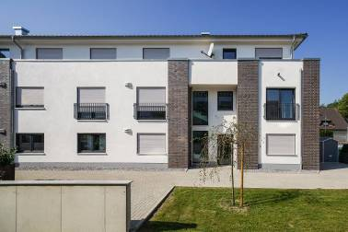
BU: Aus Gründen der Wertigkeit entschied man sich beim Bau der Mehrfamilienhäuser im Goerdeler Quartier Paderborn für eine massive Bauweise in Ziegel. Das Bauprodukt vereint Wertbeständigkeit mit gutem Wiederverkaufswert und erfüllt sämtliche Förderrichtlinien im Geschosswohnungsbau.
Bild: Mein Ziegelhaus/Bauwerk Perspektiven
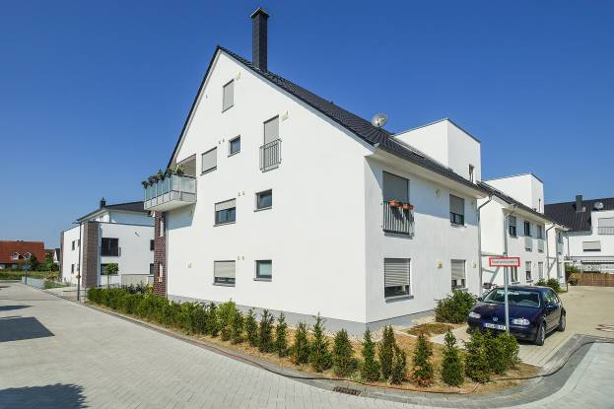
BU: Im Goerdeler-Quartier Paderborn, hat die Thater Projektbau GmbH komfortable Eigentumswohnungen in hochwertiger Massivbauweise realisiert.
Bild: Mein Ziegelhaus/Bauwerk Perspektiven
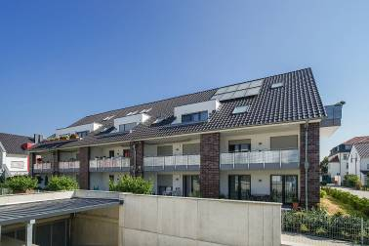
BU: Im Goerdeler Quartier Paderborn hat die Thater Projektbau GmbH zwölf Stadtwohnungen konzipiert und umgesetzt. Die zwischen 61 und 109 m² großen Wohnungen überzeugen durch hochwertige Ausstattung, massive Bauweise und die architektonische Gestaltung.
Bild: Mein Ziegelhaus/Bauwerk Perspektiven
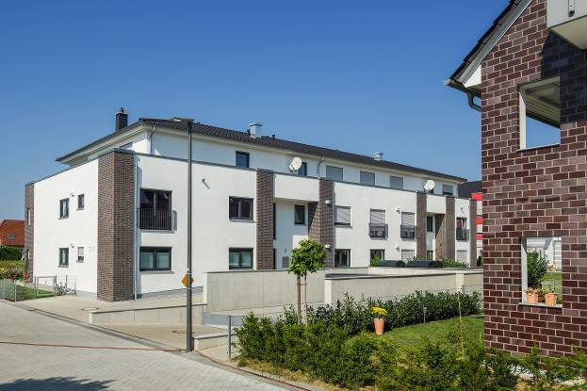
BU: Die Wohnungen im Goerdeler Quartier Paderborn besitzen eine hochwertige und komfortable Ausstattung: Elektrisch betriebene Rollläden, Klingel- und Briefkastenanlage mit Videoüberwachung, eine moderne Elektroausstattung, außerdem Fußbodenheizung und Handtuchwärmer in den Hauptbädern, die wiederum mit bodengleichen Duschelementen ausgestattet sind, gehen über die Standardausstattung vergleichbarer Wohnungen deutlich hinaus.
Bild: Mein Ziegelhaus/Bauwerk Perspektiven
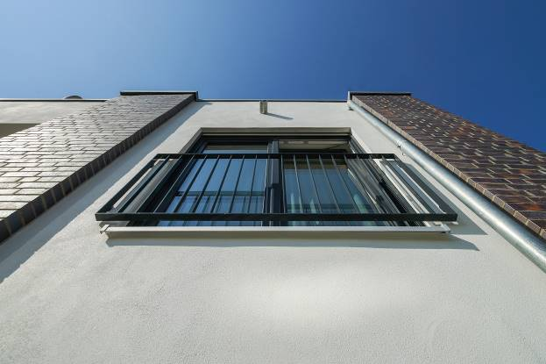
BU: Bodentiefe Fenster mit französischen Balkonen lassen die Fassade elegant und zugleich lebendig wirken.
Bild: Mein Ziegelhaus/Bauwerk Perspektiven
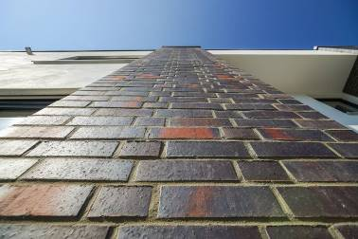
BU: Die im nördlichen beliebte Klinkerfassade fand als optisches Highlight an den Mehrfamilienhäusern im Goerdeler Quartier Verwendung. Bild: Mein Ziegelhaus/Bauwerk Perspektiven

